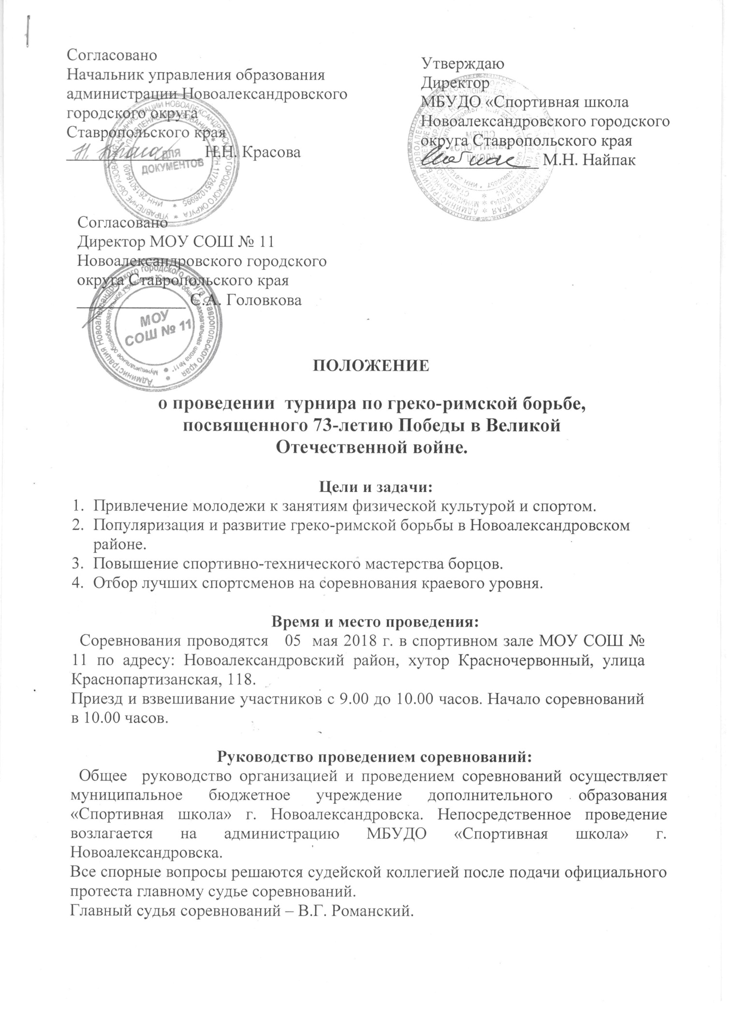

Утверждаю
Директор
МБУДО «Спортивная школа
Новоалександровского городского округа Ставропольского края ______________ М.Н. Найпак

Согласовано
Начальник управления образования администрации Новоалександровского городского округа
Ставропольского края
________________ Н.Н. Красова

Согласовано
Директор МОУ СОШ № 11 Новоалександровского городского округа Ставропольского края
_____________ С.А. Головкова

ПОЛОЖЕНИЕ

о проведении турнира по греко-римской борьбе, посвященного 73-летию Победы в Великой Отечественной войне.

Цели и задачи:
- Привлечение молодежи к занятиям физической культурой и спортом.
- Популяризация и развитие греко-римской борьбы в Новоалександровском районе.
- Повышение спортивно-технического мастерства борцов.
- Отбор лучших спортсменов на соревнования краевого уровня.

Время и место проведения:
Соревнования проводятся 05 мая 2018 г. в спортивном зале МОУ СОШ № 11 по адресу: Новоалександровский район, хутор Красночервонный, улица Краснопартизанская, 118.
Приезд и взвешивание участников с 9.00 до 10.00 часов. Начало соревнований в 10.00 часов.

Руководство проведением соревнований:
Общее руководство организацией и проведением соревнований осуществляет муниципальное бюджетное учреждение дополнительного образования «Спортивная школа» г. Новоалександровска. Непосредственное проведение возлагается на администрацию МБУДО «Спортивная школа» г. Новоалександровска.
Все спорные вопросы решаются судейской коллегией после подачи официального протеста главному судье соревнований.
Главный судья соревнований – В.Г. Романский.

Участники соревнований:
Все участники турнира обязаны иметь при себе паспорт или свидетельство о рождении, справку о допуске, заверенную врачом, страховой и медицинский полис.
Весовые категории:
К участию в соревнованиях допускаются спортсмены в следующих весовых категориях:
2003-2004 год- 38 кг, 42 кг, 46 кг,54 кг, 60 кг, 68 кг, св.85 кг.
2005-2006г.р. – 27 кг, 35 кг, 38 кг, 42 кг, 55 кг, 60 кг.
2007-2008 г.р. – 20 кг, 23 кг, 25 кг, 28 кг, 30 кг.

Условия проведения соревнований:
Соревнования носят личный характер и проводятся согласно действующих правил ФИЛА и Федерации спортивной борьбы России. Победители и призеры определяются в каждой весовой категории.

Определение победителей и награждение:
Победители и призёры соревнований, занявшие призовые места в каждой весовой категории, награждаются дипломами и медалями.

Финансирование:
Все расходы по проведению соревнований и приобретению призов несет администрация МБУДО «Спортивная школа». Все расходы, связанные с участием в соревнованиях, осуществляются за счет командирующих организаций.

Обеспечение безопасности участников и зрителей:
Спортивное мероприятие проводится на спортивном сооружении, отвечающем требованиям соответствующих правовых актов, действующих на территории Российской Федерации и направленных на обеспечение общественного порядка и безопасности участников и зрителей, а также при условии наличия актов готовности физкультурного и спортивного сооружения к проведению мероприятия, утвержденных в установленном порядке.

Порядок и сроки подачи заявок:
В мандатную комиссию в день взвешивания участников предоставляются следующие документы: именная заявка (приложение 1) по установленной форме, заверенная директором учреждения, медицинский полис, полис страхования жизни и здоровья от несчастных случаев.
Предварительные заявки на участие в соревнованиях можно зарегистрировать по телефону МБУДО «Спортивная школа» - 8(86544) 2-50-55 или отправить по электронной почте: novoal-dyussh@yandex.ru

Положение является официальным вызовом на соревнование

Приложение 1
Заявка
на участие в турнире по греко-римской борьбе, посвященного 73-летию Победы в Великой Отечественной войне
команды___________________________________________
№ | Ф.И. спортсмена | Год рождения | Разряд | Весовая категория | Ф.И.О. тренера | Допуск врача

Дата_________ место проведения____________________

Руководитель спортивной организации _______________________________

Тренер ___________________________________

Врач _____________________________________

